Ape Express促使Ape一天翻倍 Meme Pump能使老树开新花吗？

Jessy本站

在10月20日短短一天之内，APE就创造了翻倍行情（虽然仍距离币价最高点跌去超90%）。

APE是无聊猿的母公司Yuga Labs生态系统内的支付和治理代币，也是Yuga Labs推出的Layer2公链Apechain的gas代币。

而此次翻倍行情的出现，则是得益于Apechain链上推出了一个Meme发行平台Ape Express。

随着APE的上涨，无聊猿NFT的地板价也上升了10%左右。死寂的Yuga Labs生态，就被Ape Express这条鲶鱼给搅活了。

由Pump.fun所带火的Meme Coin发射平台，已经成为了这轮牛市中一个十分亮眼的赛道。不仅仅是Apechain入局了这一赛道，近日，社区里也热议DYDX也将上线自己的Meme Coin发射平台，DYDX在一天内上涨了20%。今年五月，FTM基金会则是一口气推出了4个Meme发射平台。而在Solana之后，TRON、BSC、Sui这些链都纷纷推出了自己的Meme Pump。

在短期内，这些Meme Pump孕育了一些暴涨的Meme Coin，也助推了链上生态一时的繁荣。而公链们纷纷下场做Meme Pump，想要成功却不容易。

## 一套组合拳下，终究也逃不过一波流

Yuga Labs打了一套组合拳，首先是Layer2 公链 ApeChain正式上线，然后是Pump.fun的Meme coin发射平台Ape Express在链上推出，据悉，接下来链上交易模拟游戏Top Trad也将上线。

为了吸引用户参与 ApeChain生态，ApeChain 推出了跨链桥 Ape Portal，使得其他链上的代币可以转入ApeChain，无疑使得更多的资金可以流入Apechain。同时，还未链上稳定币持有者提供了自动收益模型，桥接到ApeChain的稳定币将兑换为DAI并存入sDAI，按照MakerDAO的储蓄利率累计收益。

在一系列的利好消息之下，BAYC社群内的情绪高涨，Ape Express的交易量在一个小时内就突破百万美元，12 小时内更是达到了2500万美元，累计交易也达到了48万笔。

BAYC本就拥有一个凝聚力和认同极高的社群，社群本身本身也曾推动过多个代币和NFT的成功。在币圈，BAYC背后的这个圈子本就有着较高的行业影响力。

ApeExpress在短期内迎来了大量的关注，其上也孕育出了出圈的MemeCoin，如其上的龙头代币CURTIS市值最高时达到了3000万美元。不过在21日，其市值已经跌破了1000万美元。

10月20日，是ApeExpress热度最高的时刻，根据ApeExpress自己提供的数据统计可以看到，新用户和活跃用户均在10月20日达到指数级增长，然后就迅速回落。

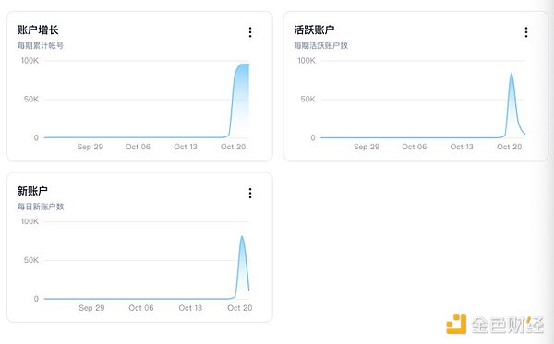

对于老项目来说，推出Meme发射平台，是重新吸引关注的一个较为有效的手段。但是不可避免，这种关注只是一时的，难以持续。Ape Express就是一个很好的例子。对于Yuga Labs来说，其靠着NFT起家，也获得了巨大的成功。但是NFT已经成为了昨日黄花，BAYC的地板价也从高点跌去了超90%。

当下，Yuga Labs做链，做游戏，想要从头搭建自己的生态。Yuga Labs是有品牌效应的， Ape Express在短期内获得的海量关注就是其品牌效应的体现。

而YugaLabs也想要借助于Ape Express去获得流量和关注。短期来看，这样的尝试是成功的。可是长期来看，仍旧是难以持续。前人的一些实践已经给出了答案。

## MemePump跑出来难，但流量好看

各个新兴公链上，都出现了类似的Meme pump，如Sui上的Move Pump，Aptos上的pump.uptos，BNBChain上的Four.Meme等。但是，最知名的MemePump仍旧是Solana上的Pump.fun。

## 目前，这些Meme Pump的表现如何呢？

从数据来看，其实只有Pump.fun和Tron上的Sunpump是相对成功的。拿SunPump为例，其在今年8月推出，据 Dune 数据显示， SunPump上线首周收入就达到了19万美元。Sunpump早期的火爆离不开孙宇晨亲自下场宣传，先是转发Sunpump跑出来的Memecoin，又大搞Gas补贴活动。在黑悟空开服当天，又蹭上这波全民热点，送游戏、换悟空头像等操作成功带飞 Sunpump上一众悟空概念币。

可见，MemePump的火爆，最离不开的，就是营销。而Sunpump因为背靠孙宇晨这个营销鬼才，所以才能够成功。目前，SunPump上市值最高的代币为The Real World（$TRW），市值为3000多万美元。

Ape Express其成功背后也离不开的是BAYC社群的资金涌入，持有BAYC的人本就是行业内的一帮老钱，他们有大量的资金可以助推平台上的Meme币跑出来，更不用提Yuga Labs官方下场宣传。

而其它的Memepump基本上就比较失败了如Aptos上的MemePump为Uptos.pump，目前其上最高市值的Meme coin为Celestitties，截至10月22日其市值约为8万美元，而Sui上的move pump上的市值最高的Meme coin为AAA cat，市值约为800多万美元。

而Pump.fun上目前市值最高的代币为Goatseus Maximus（Goat），目前市值近4亿美元。

对比这下，可见 这些Meme“赌场”之间的竞争依旧是激烈的，链与Meme pump平台之间相互成就。Meme pump起势很难，也十分考验链本身的流量，更是一个天时地利人和的成果。就拿MemeCoin泛滥的Base链来说，其上的MemePump众多，如We.rich、Momentum、Rug fun、Ape.Stor等等，但是为人熟知的却没有。

现在来看，MemePump已经成为了一条公链吸引流量的重要手段。拿ApeExpress来说，ApeChain 上线，其随即推出，为Apechain创造了大部分的交易和合约部署数据。

或许，曾经用空投来为链创造数据的时代已经要过去了，未来MemePump或许将成为链的标配，为公链创造好看的数据和流量。